exercices divers; Paris-Roubaix; course cycliste classique

 | pape | m | vår påve |  |  | bateau | m | er båt
 | prince | m | deras furste |  |  | mère | f | din mamma
 | chaussures | fpl | mina skor |  |  | père | m | min pappa
 | vedette | f | er stjärna |  |  | soeur | f | hans syster
 | étoile | f | vår stjärna |  |  | soeurs | fpl | våra systrar
 | étoiles | fpl | dina stjärnor |  |  | ordinateur | m | deras dator
 | sanglier | m | hennes vildsvin |  |  | papes | mpl | era påvar

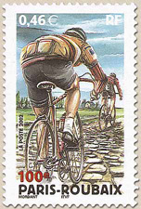
- hälsa på varandra
- fråga och svara vad ni heter
- fråga och svara hur gamla ni är
- fråga och svara var ni bor

- fråga vilken dag det är
- svara vilken dag det är
- fråga hur mycket klockan är
- svara hur mycket klockan är
- räkna upp ”jag är, du är etc”
- räkna upp ”jag har, du har etc”
- fråga hur mycket det kostar
- svara att det kostar 12 euro
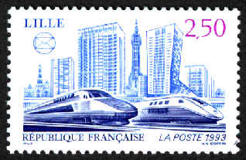
- räkna 10-20
- fråga om kompisen är svensk
- svara att du är svensk
- räkna tiotalen 10-100
- fråga om kompisen är fransk
- svara att du inte är fransk
- räkna upp dagarna
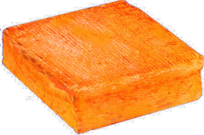
- peka på något och fråga vad det är
- svara om du kan eller fråga Stefan
- peka på någon och fråga vem det är
- svara vem det är
- säg att du inte vet
- säg att du inte förstår
- ropa på kyparen
- beställ något
maroilles
- begär notan

det finns – finns det
det är inte
jag är trött
jag är hungrig
jag är född den 11 april
när är du född?
han blir kejsare
han vinner ofta

